"Ішкі су жолдарымен жүзу қағидаларын бекіту туралы" Қазақстан Республикасы Инвестициялар және даму министрінің 2015 жылғы 30 сәуірдегі № 537 бұйрығына өзгерістер енгізу туралы
Қазақстан Республикасы Инвестициялар және даму министрінің м.а. 2017 жылғы 30 қарашадағы № 826 бұйрығы. Қазақстан Республикасының Әділет министрлігінде 2017 жылғы 27 желтоқсанда № 16144 болып тіркелді
БҰЙЫРАМЫН:
1. "Ішкі су жолдарымен жүзу қағидаларын бекіту туралы" Қазақстан Республикасы Инвестициялар және даму министрінің 2015 жылғы 30 сәуірдегі № 537 бұйрығына (Нормативтік құқықтық актілерді мемлекеттік тіркеу тізілімінде № 11347 болып тіркелген, 2015 жылғы 25 маусымында "Әділет" ақпараттық-құқықтық жүйесінде жарияланған) мынандай өзгерістер енгізілсін:
көрсетілген бұйрықпен бекітілген Ішкі су жолдарында жүзу қағидаларында:
тақырыбы мынадай редакцияда жазылсын:
"Ішкі су жолдарымен жүзу қағидалары";
1-тараудың тақырыбы мынадай редакцияда жазылсын:
"1-тарау. Жалпы ережелер";

1-тармақ мынадай редакцияда жазылсын:
"1. Осы Ішкі су жолдарымен жүзу қағидалары (бұдан әрі – Қағидалар) "Ішкі су көлігі туралы" Қазақстан Республикасы Заңының 9-бабы 1-тармағының 26-23) тармақшасына сәйкес әзірленді, ішкі су жолдары бойынша жүзу тәртібін айқындайды.";

2-тараудың тақырыбы мынадай редакцияда жазылсын:
"2-тарау. Кемелердің қозғалысы және маневр жасау тәртібі";

3-тармақ мынадай редакцияда жазылсын:
"3. Кемелер навигациялық жабдықтаудың латералды жүйесіндегі су жолдарымен жүзген кезде навигациялық жағдайдың белгілері бойынша бағдарлай отырып, кеме жүрісі шегінде қозғалады. Навигациялық жағдай су көлігіндегі уәкілетті бақылау органының аумақтық бөлімшесі бекітетін, кемелер немесе құрамдар габариттері мен су жолының белгіленген арақатынасын сақтай отырып, кеме жүргізуші кеменің немесе құрамның белгіден белгіге қозғалысын қамтамасыз ете алатындай етіп жасалады.
Белгіленген кеме жүрісінен тыс, сондай-ақ кеме жүрісі жабдықталмаған су жолдарында (олар кеме қатынасы үшін жарамды болған жағдайда) жол жұмыстарын атқаратын немесе бақылау және қадағалау функцияларын жүзеге асыратын мемлекеттік органдардың кемелері жүзе алады.";

3-тараудың тақырыбы мынадай редакцияда жазылсын:
"3-тарау. Көріну мүмкіндігі шектеулі кезде кемелердің жүзуі";

4-тараудың тақырыбы мынадай редакцияда жазылсын:
"4-тарау. Ультрақысқа толқынды радиобайланысты бақылау және пайдалану";

5-тараудың тақырыбы мынадай редакцияда жазылсын:
"5-тарау. Кемелер мен салдардың оттары мен белгілерін қолдану";

6-тараудың тақырыбы мынадай редакцияда жазылсын:
"6-тарау. Дыбыс сигналдары";

7-тараудың тақырыбы мынадай редакцияда жазылсын:
"7-тарау. Шағын көлемді және желкенді кемелердің қозғалысы";

8-тараудың тақырыбы мынадай редакцияда жазылсын:
"8-тарау. Кемелердің навигациялық жабдықтаудың түбегейлі жүйесі бар учаскелерде жүзу";

1-қосымша осы бұйрықтың қосымшасына сәйкес жаңа редакцияда жазылсын;
1-қосымшаның оң жақ бұрышында орналасқан сөздер мынадай редакцияда жазылсын:
"Ішкі су жолдарымен жүзу қағидаларына 1-қосымша";

2-қосымшаның оң жақ бұрышында орналасқан сөздер мынадай редакцияда жазылсын:
"Ішкі су жолдарымен жүзу қағидаларына 2-қосымша";

3-қосымшаның оң жақ бұрышында орналасқан сөздер мынадай редакцияда жазылсын:
"Ішкі су жолдарымен жүзу қағидаларына 3-қосымша";

4-қосымшаның оң жақ бұрышында орналасқан сөздер мынадай редакцияда жазылсын:
"Ішкі су жолдарымен жүзу қағидаларына 4-қосымша".
2. Қазақстан Республикасы Инвестициялар және даму министрлігінің Көлік комитеті:
1) осы бұйрықты Қазақстан Республикасы Әділет министрлігінде мемлекеттік тіркеуді;
2) осы бұйрық мемлекеттік тіркелген күнінен бастап күнтізбелік он күн ішінде оның қазақ және орыс тілдеріндегі қағаз тасығыштағы және электрондық нысандағы көшірмелерін Қазақстан Республикасы Нормативтік құқықтық актілерінің эталондық бақылау банкіне ресми жариялау және енгізу үшін "Республикалық құқықтық ақпарат орталығы" шаруашылық жүргізу құқығындағы республикалық мемлекеттік кәсіпорнына жіберуді;
3) осы бұйрық мемлекеттік тіркелгеннен кейін күнтізбелік он күн ішінде оның көшірмелерін мерзімді баспа басылымдарына ресми жариялауға жіберуді;
4) осы бұйрықты Қазақстан Республикасы Инвестициялар және даму министрлігінің интернет-ресурсында орналастыруды;
5) осы бұйрық Қазақстан Республикасы Әділет министрлігінде мемлекеттік тіркелгеннен кейін он жұмыс күні ішінде осы тармақтың 1), 2), 3) және 4) тармақшаларына сәйкес іс-шаралардың орындалуы туралы мәліметтерді Қазақстан Республикасы Инвестициялар және даму министрлігінің Заң департаментіне ұсынуды қамтамасыз етсін.
3. Осы бұйрықтың орындалуын бақылау жетекшілік ететін Қазақстан Республикасының Инвестициялар және даму вице-министріне жүктелсін.
4. Осы бұйрық алғашқы ресми жарияланған күнінен кейін күнтізбелік он күн өткен соң қолданысқа енгізіледі.
Қазақстан Республикасының  Инвестициялар және даму  министрінің міндетін атқарушы | А. Айдарбаев

Қазақстан Республикасы
Инвестициялар және даму
министрінің
2017 жылғы 30 қарашадағы
№ 826 бұйрығына
қосымша
Ішкі су жолдарында жүзу
қағидаларына 1-қосымша
Оттардың көріну қашықтығы, километрлер
От, түсі | Өздігінен жүретін кемелерде |  | Өздігінен жүрмейтін кемелерде
 | Ұзындығы 20 метр және одан астам | Ұзындығы 20 метрден кем | Ұзындығы 50 метр және одан астам | Ұзындығы 50 метрден кем
Басты ақ | 8 | 5,5 | 4 | 2
Борттық:  қызыл | 3,7 | 3,7 | - | -
жасыл | 3,7 | 3,7 | - | -
Артқы жақтағы ақ | 3,7 | 3,7 | - | -
Тіркеп сүйреу сары | 3,7 | 3,7 | - | -
Айналма:  ақ | 3,7 | 3,7 | 1,85 | 1,85
қызыл | 1,85 | 1,85 | 1,85 | 1,85
сары | 1,85 | 1,85 | - | -
жасыл | 1,85 | 1,85 | 1,85 | 1,85
көк | 1,85 | 1,85 | - | -
Жарықимпульстік  бұлғау:  күндіз | 2 | 2 | - | -
түнде | 2 | 2 | - | -
Жарықпен бұлғау (түнде) | 4 | 4 | - | -
Ескертпелер:
1) ұзындығы 12 метрден кем өздігінен жүретін кемелер оттарының көріну қашықтығы: басты - 3,7 километр, борттық - 1,85 километр;
2) кемелерде оттар мен белгілердің өзара орналасуы, олардың арасындағы арақашықтық осы Қағидаларға 2-қосымшада көрсетілген.
Оттар сипатының шартты белгілері
Оттар сипаты | Шартты белгілер | Карталардағы әріптік белгілер
1. Тұрақты
Т
немесе
2. Жарқылдауық
Жр
Ұзақтығы 0,5-0,7 секунд мезгіл-мезгіл қайталанатын жарқылдауықтар және ұзақтығы 2,7-3,0 секунд жарқылдың болмауы
3. Екі жарқылдауық
Жр(2)
Ұзақтығы 0,5-0,7 секунд мезгіл-мезгіл қайталанатын екі жарқылдауықтар топтары және ұзақтығы 3,0-3,5 секунд жарқылдың болмауы
4. Жиі жарқылдауық
Жиі
Ұзақтығы 0,5-0,7 секунд үздіксіз қайталанатын жарқылдауықтар
5. Топтық жиі жарқылдауық
Топтық жиі
Мезгіл-мезгіл қайталанатын топтық 4-5 жарқылдауықтар және ұзақтығы 3,0-3,5 секунд жарқылдың болмауы
6. Жыпылықтайтын
Жып
Жиілігі секундына 8-10 импульс үздіксіз қайталанатын жарқылдауық импульстер үздіксіз жыпылықтайтын от ретінде қабылданады
7. Үзік-үзік жыпылықтаушы
Үз Пул
0,5-0,6 секунд ішінде 4-6 жарқылдауық импульстер арасынан мерзімді қайталанатын топтар және ұзақтығы 3,0-3,5 секунд жарқылдың болмауы
8. Жарқылдың болмауы
Жбм
Ұзақтығы 2,7-3,0 секунд бойынша мезгіл-мезгіл қайталанатын жарқылдауықтар және ұзақтығы 0,6-0,8 қысқа уақыттық жарқылдың болмауы
Ескертпе:
1. Дөңгелектер түріндегі оттардың шартты белгілері олардың өзара орналасуын көрсету қажет болған жағдайларда қолданылады.
2. 6 және 7-тармақтарда көрсетілген оттар басқа оттардың (ірі порттар, рейдтер және басқалары) көп шоғырланған орындарында тұрақты және жарқылдауық оттардың орнына пайдаланылады.
3. Оттардың жарқылдамау сипаты (8-тармақ) резервтік ретінде келтірілген.
2. Жағалау белгілері мен оттары

Белгілердің атауы мен мақсаттылығы, сигнал қалқандарының түрі мен бояуы, оттардың сипаты мен түсі

Осьтік тұстама

Кеме жүрісінің осін белгілейді. Тұстама бойынша қозғалу кезінде алдыңғы және артқы белгілердің қалқандар (оттар) бір тіктікпен орналасқан болуы тиіс

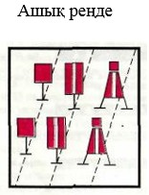

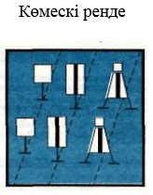

Оттар
Нұсқа | Белгі | Сол жағалауда | Оң жағалауда
1 Артқы

Алдыңғы

2 Артқы

Алдыңғы

Ескертпелер:
1. Төртбұрышты және трапециялық қалқандары бар тұстама белгілерде (құрама) жоғарғы (төртбұрышты) қалқан қызыл түске боялады, төменгі (трапециялық) қалқан ақ түске боялады.
2. Тұстама белгінің тірегінде екі қалқан бекітуге рұқсат етіледі – тұстама (тұстаманың әрекеті бағытында) және асулық (асудың әрекеті бағытында).
3. Флуорисценттік бояумен боялған қызыл түсті қалқандарда тұтама жолағы қара түсті.
Саңылаулы тұстама
Кеме жүрісінің осі мен оның артқы жағын белгілейді. Тұстама бойынша қозғалған кезде артқы белгінің қалқаны (от) алдыңғы белгілер (оттар) арасында көрінеді.

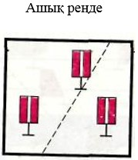

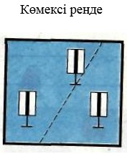

Оттар
Нұсқа | Белгі | Сол жағалауда | Оң жағалауда
1 | Артқы
 | Алдыңғы
2 | Артқы
 | Алдыңғы
Артқы жақ тұстамалары

Бір жұп белгілер кеме жүрісінің артқы жағын белгілейді. Екі жұп – кеме жүрісінің және оның екі артқы жағының орналасуы.
Кеме жүрісі шегінде қозғалған кезде алдыңғы және артқы белгілердің қалқандарының тік жиектері арасында көрінетін саңылау қамтамасыз етіледі.

Ашық реңде

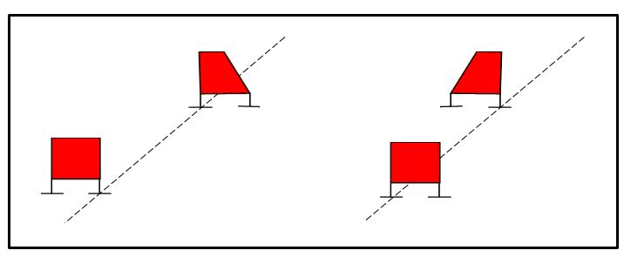

Көмескі реңде
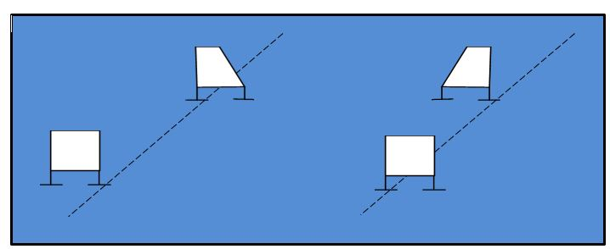

Оттар
Белгі | Артқы сол жағынды | Артқы оң жағында
Артқы
Алдыңғы
Асу белгісі

Кеме жүрісі асуының бір жағалаудан екіншісіне жалпы бағытын белгілейді.
Ашық реңде

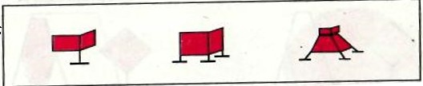

Көмескі реңде

Оттар
Белгі | Артқы сол жағынды | Артқы оң жағында
Артқы
Алдыңғы
Ескертпелер:
1. Төртбұрышты және трапециялық қалқандары бар асу белгілерінде (құрама) жоғарғы (төртбұрышты) қалқан қызыл түске, төменгі (трапециялық) қалқан ақ түске боялады;
2. Учаскеде көктемгі және асу белгілерін бір уақытта пайдаланған кезде, асу белгілерінің оттары – ақ жалтырауық.
Жалпы нұсқаулар. Аспан аясында кемелерден көрінетін тұстама және асу белгілері қызылдың орнына қара түске боялады.

Жүріс белгісі

Кеме жүрісінің жағалау бойы орналасқанын белгілейді

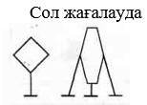

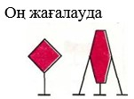

Оттар
Сол жағалауда | Оң жағалауда

Ескертпе:
Жағалау жүрісті деп есептеледі, егер оған түйісетін кеме жүрмейтін жолақтың кеме жүрісінің ені 50 метр дейін болған кезде 10 метр аспайды, кеме жүрісінің ені 150 метр дейін болғанда 20 метр аспайды, кеме жүрісінің ені 50 метр астам болғанда 30 метр аспайды. Су қоймаларында жағалау, егер кеме жүрмейтін жолақтың 70 метр аспаса, жүрісті деп есептеледі.

Көктемгі белгі

Су басатын жағалауды белгілейді

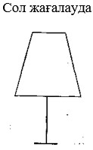

Оттар
Сол жағалауда | Оң жағалауда
Бағдар

Су жолдарындағы сипатты жерлерді белгілейді

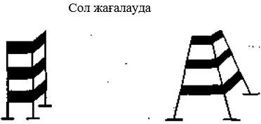

Нұсқа | От
1
2

Оң жағалауда

Нұсқа | От
1
2

Ескертпе:
Ақ оттар белгі орнату ауданында осьтік буйлар болмаған кезде қолданылуы мүмкін.

Таным белгісі

Портқа, каналға, гидроторап аванпортына кіруді белгілейді

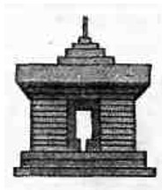

Оттар
Сол жағы | Оң жағы
Ескертпелер:
1. Таным белгісінде қоршаған аямен қажетті контрасты қамтамасыз ету үшін әртүрлі сәулет пен бояуды қолдануға рұқсат етіледі.
2. Жарық сигналы айналып қозғалатын жарқылдауық от болып табылады, ал кеме жүрісі жағына қараған жағында тік желілік от орнатылады.

Жол оты

Тәуліктің қараңғы уақытында канал жағалауын белгілейді
Сол жағалау | Оң жағалау
Ескертпелер:
1. Оттар жұп-жұбымен су деңгейінен бірдей биіктікте орнатылады, бұл қос жағалауда жарық перспективасын құрады.
2. Белгілер конструкциясы регламенттелмейді.

Маяк

Географиялық координаттары нақты белгіленген жерлерде ірі көлдер мен су қоймаларында кемелердің орналасқан жерін бағда лау және айқындау үшін құрылады.

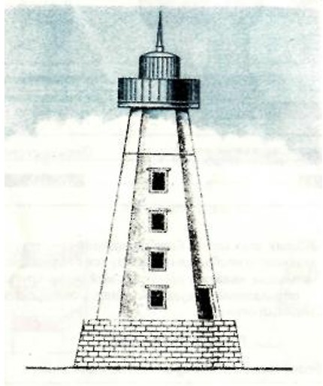

Оттың сипаты мен түсі, сондай-ақ көкжиек бойынша жарық бөлуі әрбір маяк үшін белгіленеді және лоциялық сипаттамаларда және су жолдары карталарында көрсетіледі.

Ескертпе:
Маяктардың сәулеті әртүрлі болуы және қоршаған ортамен қажетті контрасты қамтамасыз ететін бояу болуы мүмкін.
Көпірлердегі белгілер мен оттар

Ажыратылмайтын көпірлердің кеме қатынасы аралықтарының оттары мен белгілерінің орналасуы

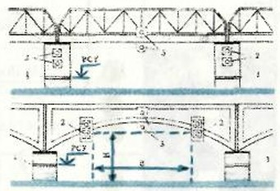

1 – есепті кеме қатынасы деңгейінің (ЕҚД) белгісін көрсететін жолақтар;
2 - кеме қатынасы аралықтарында кеме жүрісі жиектері мен көпір асты габарит биіктігін нұсқағыш;
3 – кеме жүрісі осін нұсқағыш;
Н – доға көпір аралығының биіктігі;
В - доға көпір аралығының ені.
Кеме жүрісі осінің нұсқағыштар
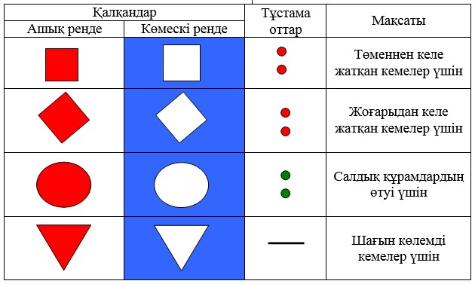

Көпір асты габарит биіктігін нұсқағыш
(ЕҚД белгілейтін жолақтардан) және кеме қатынасы аралықтарынан кеме жүрісінің жиегі

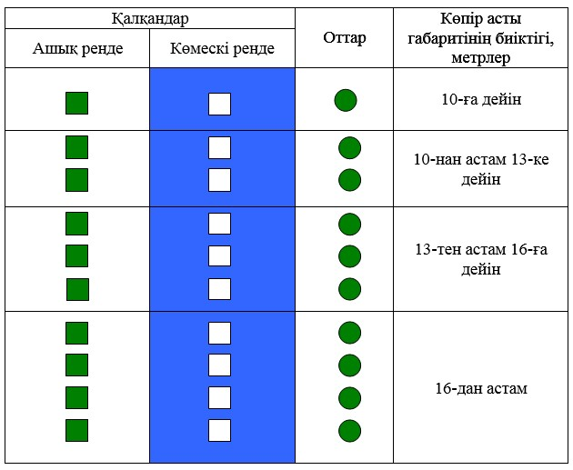

Ескертпе:
Кеме қатынасы аралықтарының тіректері, егер олар жағалауда орналасқан болса, ішкі жақтарынан шамдармен (әрбір жағынан бір немесе бірнешеулерімен) жарықтандырылады, олардың жарығы тірек қабырғаларын ғана жарықтандырып төмен түседі.
Оған жақын көпірлер мен құрылыстарды жарықтандыратын басқа оттардың, осы оттар кеме жүргізушіге бағдар алуға кедергі жасамау және көпірде орнатылған сигналдық шамдардың көрінуін нашарлатпау үшін қорғаныш құрылғылары болады.
Көпірлер астынан кемелердің өтуін реттеу қажет болған жағдайларда олардың иелері өзен көлігі жолдары органдарының талап етуі бойынша семафорлар немесе бағдаршамдар орнатады және олардың тәулік бойы қызмет көрсетуін қамтамасыз етеді.

Оттар – жүзбелі көпірдің ажыратылмалы аралығының нұсқағыштары

(Жүзбелі көпірдегі түрлі-түсті оттар ашық аралық кезінде көпірдің ажыратылмалы бөлігінің шекараларын көрсетеді).
Ажыратылмалы бөлік оң жағалау жағынан ашылады

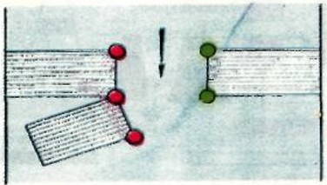

Ажыратылмалы бөлік сол жағалау жағынан ашылады

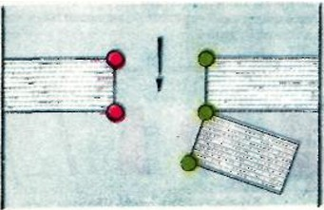

Ескертпе:
Ашылған жүзбелі көпірде оның бүкіл ұзындығы бойынша көпір төсеміүстінен кемінде 2 метр биіктікте, әрбір 50 метр сайын ақ оттар, бірақ кемінде үш оттан орнатылады. Оттар көкжиек бойынша 360 градусқа кемінде 4 километр қашықтықта көрінетін болуы тиіс.
Түрлі-түсті нұсқағыш – оттар ашылған көпірде іске қосылған болуы тиіс.
Жүзбелі көпірлер арқылы кеме өтуін реттеуді семафор сигнал беру көмегімен көпірлер иелері жүзеге асырады.

3. Жүзу белгілері

Белгілердің атауы мен мақсаттылығы, сигналдық фигуралардың түрі мен боялуы, оттардың сипаты мен түсі

Жиектік
Кеме жүрісі жиегін белгілейді
Сол жақ жиекте

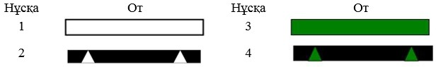

Оң жақ жиекте

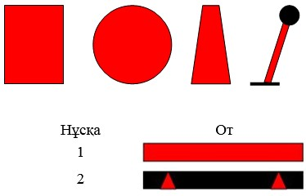

Ескертпе: бір жиек белгілерінде жарқылдауық оттарды және екінші жиек белгілерде тұрақты оттарды қолдануға рұқсат етіледі

Бұрылмалы
Кеме жүрісінің бұрылуын көрсетеді

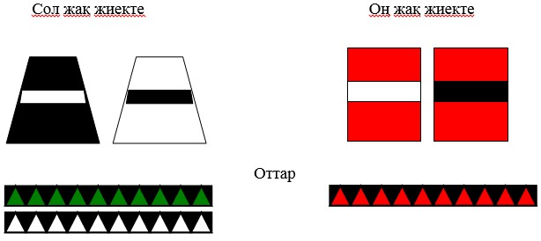

Қауіптілік белгілері

Кеме қатынасы жиектерінде аса қауіпті жерлерді белгілейді (суға батқан құрылыстар, дамба бастары) және жиектік белгіні қайталайды

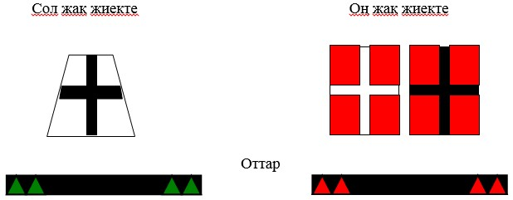

Свалдық

Кеме жүрісі бағытымен сәйкес келмейтін свалдық ағысты белгіледі.
Свалға қарама-қарсы жаққа ағыс бойынша жоғары орнатылады.

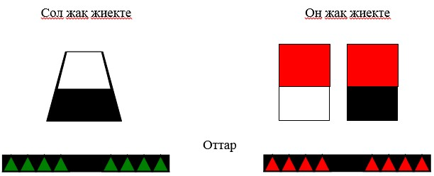

Бөлетін
Кеме жүрісін бөлуді белгілейді

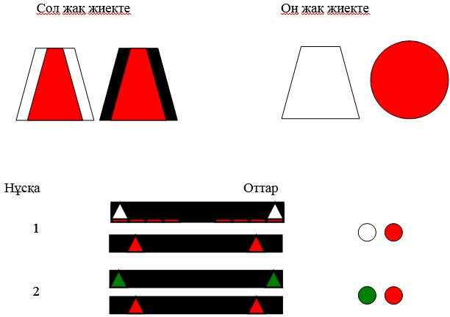

Осьтік
Кеме жүрісінің осін білдіреді (оны екі қозғалыс жолағына бөледі)

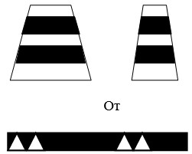

Бұрма-осьтік
Кеме жүрісінің солға және оңға бұрылуын білдіреді

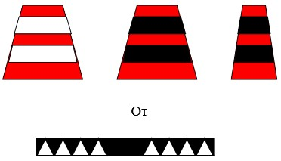

Ескертпе: егер жүзу белгісіне мұз буйлары мен таяқ орнатылса, онда олар негізгі белгі ретінде боялады.
Жалпы нұсқау. Жағалау белгілерінің қалқандары мен ақ түсті жүзу белгілері сары түске боялуы мүмкін.

4. Ішкі су жолдарында қолданылатын А өңірлері үшін МАМС халықаралық жүйесінің жүзу белгілері

Түбегейлі белгілер

Түбегейлі белгілер навигациялық қауіптерді қоршауға арналған. Қауіптер айналасындағы белгілер әлем елдеріне (компастың төрт басты бағыты бойынша) қатысты қоршау қағидатымен қойылады. Бұл ретте қоршалатын қауіп айналасындағы көкжиек шартты түрде мынадай төрт секторға бөлінеді: солтүстік (NW және NЕ румбалары арасында); шығыс (NЕ және SЕ румбалары арасында); оңтүстік (SЕ және SW румбалары арасында); батыс (SW және NW румбалары арасында).
Түбегейлі белгілер қоршалатын қауіпті айналып өтетін жақты (жақтарды) білдіру үшін бір уақытта бір, бірнеше немесе барлық секторларда қойылады.

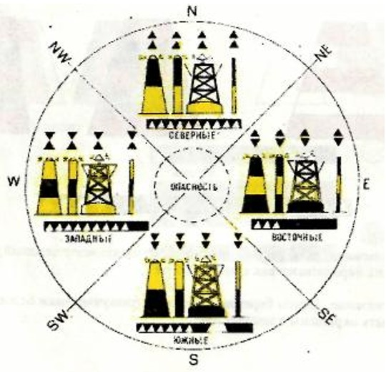

Жекелеген шағын өлшемді қауіптерді қоршайтын белгілер

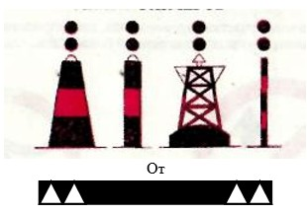

Жекелеген шағын өлшемді қауіптердің белгілері қоршалатын қауіптің тікелей үстіне қойылады.

5. Ақпараттық белгілер

Тыйым салатын

Зәкір салуға, шынжырларды сүйрегішті, лоттарды түсіруге тыйым салынатын су асты өткелдері аймағын белгілейді.

Зәкірді тастауға болмайды

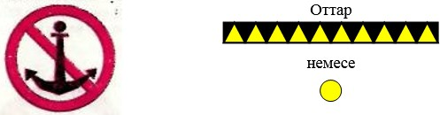

Ескертпелер:
1. Белгілер су асты өткелдерінің осінен 100 м қашықтықта және одан жоғары және төмен (ағыс бойынша) қойылады.
2. Белгілер жұп-жұбымен әрбір жұп көлденең тұстама құрайтындай етіп қойылады. Елді мекендер ауданында каналдар мен өзендер учаскелерінде арна ені 500 метр дейін болған кезде әрбір жағалауда өткел осіне бір-бір белгіден орнатуға жол беріледі.
3. Арна ені 500 метр дейін болған су жолдарында белгілерден тұратын тұстамаларды кемеден жақсы көрінетін жағалауға қояды.
4. Су жолының ені 500 метр артық болған кезде белгілер тұстамалары екі жағалауға да орнатылады.
5. Егер кеме жүрісі жүріс жағалауының бойында орналасқан болса, белгілерден тұратын тұстамалар су жолының еніне қарамастан бір жағалауға ғана орнатылады.

Құрамдардың бөлініп кетуі мен басып озуына тыйым салынған!

Құрамдар мен ұзындығы 120 метр асатын ірі кемелердің бөлініп кетуі мен басып озуы тыйым салынған кеме жүрісінің учаскесін белгілеу үшін.

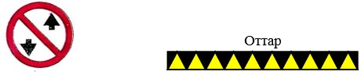

Бөлініп кету мен басып озуға тыйым салынған!

Басып озу мен бөлініп кету тыйым салынған кеме жүрісі учаскесін белгілеу үшін.

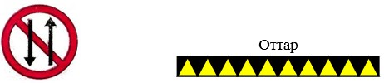

Толқындатуға болмайды!

Толқындатуға тыйым салынған су жолы учаскелерін белгілеу үшін.

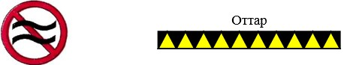

Ұсақ жүзу құралдарының қозғалысына тыйым салынған!
Кеме жүрісінде шағын кемелер қозғалысына (рейдтерде, кіреберіс каналдарда, айлақтарда) тыйым салынған учаскелерді белгілеу үшін.

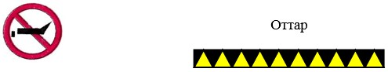

Семафор

Кемелер бір жақты қозғалатын (кезек-кезегімен) учаскелерді белгілеу, сондай-ақ жүзбелі көпірлердің бөлініп кеткен аралықтары арқылы қозғалысты реттеу үшін.

Жүру төменнен және жоғарыдан жабық

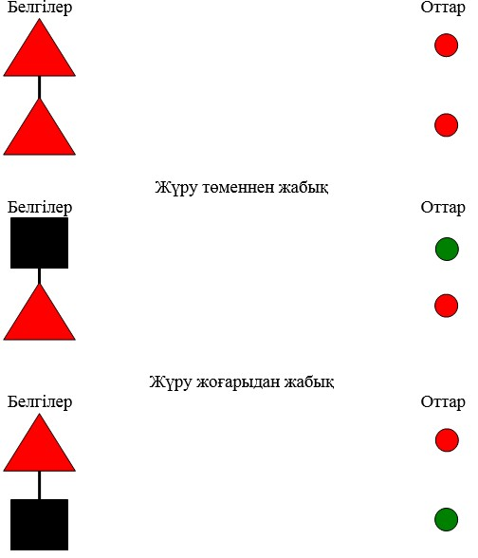

Бағдаршам

Шлюздер, қоршау қақпалары, паромды арқанды өткелдер ауданында кемелер қозғалысын реттеу үшін.

Оттар

Жалпы нұсқау. "Құрамдардың бөлініп кетуі мен басып озуына тыйым салынған!", "Бөлініп кету мен басып озуға тыйым салынған!", "Толқындатуға болмайды!", "Ұсақ жүзу құралдарының қозғалысына тыйым салынған!", "Самафор" деген тыйым салу белгілері олар қолданылатын учаскенің басында және соңында, кемелерден байқау үшін неғұрлым қолайлы орындарда орнатылады.

Ескертетін және ұйғарым беретін Назар аударыңыздар!

Ерекше сақтану қажет кеме жүрісі жолының учаскелерін белгілеу үшін.

Кеме жүрісінің қиылысуы

Кемелік және паромды өткелдермен кеме жүрісінің қиылысатын орындарын белгілеу үшін. Өткелдер жоғары және төмен орнатылады.

Жылдамдық шектелген

Су ығыстырғыш кемелердің жылдамдығы шектеулі учаскелерді (каналдар, аванпорттар, рейдтер) белгілеу үшін. Цифрлар барынша рұқсат етілетін жылдамдықты сағатына километрмен көрсетеді.

Су үсті габаритін сақтау керек

Су деңгейінен шектеулі биіктіктегі су үсті және көпір өтпе жолын белгілеу үшін.

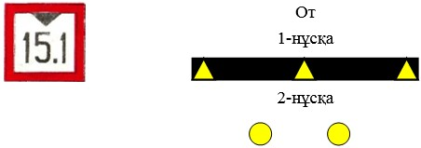

Ескертпелер:
1. Су үсті өткелінің барынша өткізу биіктігін, кеме жүру аралығының көпір асты габаритінің биіктігін судың (метрмен) есепті (жоғары) кеме жүретін деңгейінен биіктігін көрсетеді. Су үсті өткелінің өткізу биіктігінің мәні сымдардың белгіленген қоры мен барынша тұруын ескере отырып, беріледі.
2. Белгілер екі жағалауда өткел орналасқан жерден 100 метр жоғары және төмен (ағыс бойынша) орнатылады.
3. Су жолы учаскесінде жапсарлас өткелдердің арасы 500 метрге дейін арақашықтықтағы бір топ өткелдер орналасқан кезде барлық топты бір өткел ретінде белгілейді.
4. Өзен ені 100 метрге дейін болған кезде белгілер бір жағалауда өткелдің осіне орнатылады. Бұл ретте өткел тіректерінің бірінде кемінде 4 метр биіктікте сигнал беру қалқанын орнатуға жол беріледі.
5. Егер өткел биіктігі бүкіл навигация кезеңінде ең биік кемелердің су үсті биіктігінен 6 метр асатын болса, оның биіктігін көрсетпеуге жол беріледі.
6. Көпірде белгілер тіректе немесе аралық құрылыста орнатылады.

Нұсқағыштар

Рейдті нұсқағыш (рейдтік белгі)

Рейдтің шекарасын белгілеу үшін

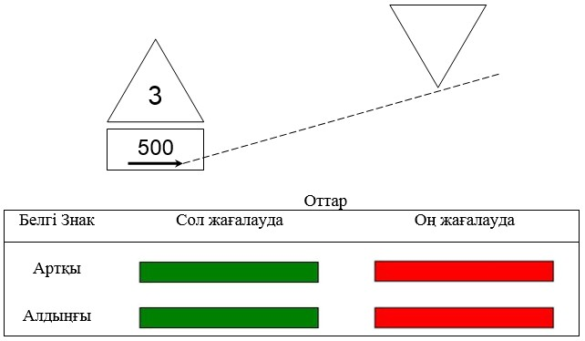

Ескертпелер:
1. Белгілер жұп-жұбымен көлденең тұстаманы құрып орналастырылады.
2. Алдыңғы тұстама белгідегі цифрлар рейд акваториясының ені бойынша қоюға рұқсат етілген кемелердің санын көрсетеді.
3. Бірнеше рейдтер болған кезде олар нөмірленеді. Рейдтің реттік нөмірі артқы белгінің қалқанында көрсетіледі.
4. Жебелермен рейд бағыты, ал цифрлармен рейд ұзындығы (метрмен) көрсетілетін қосымша қалқандарды орнатуға жол беріледі.

Кемелердің айналатын орны

Кемелердің айналуын жүзеге асыру неғұрлым қауіпсіз учаскені көрсетеді.

Кеме қатынасы инспекциясының посты

Кеме қатынасы инспекциясы бөлімшелерінің орналасу орындарын белгілеу үшін.

Ара қашықтықты нұсқағыш

Арақашықтықты (километражды) белгілеу үшін

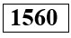

Ескертпе: сан навигациялық картада қабылданған есептеу бойынша километрмен арақашықтықты көрсетеді.

Жергілікті жерді нұсқағыш

Ағындарды, елді мекендерді, жолдың бассейндік басқармалары мен кеме қатынасы каналдарының басқармалары, сондай-ақ олардың бөлімшелері шекараларын белгілеу үшін.

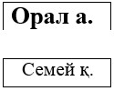

Жалпы нұсқау. "Назар аударыңыздар!" және "Жылдамдық шектеулі!" деген ескерту белгілері олар қолданылатын учаскенің басында және соңында, кемелерден бақылау үшін неғұрлым қолайлы орындарда орнатылады.

Сигнал мачталары

Кеме жүрісінің габариттері туралы кеме жүргізушілерді хабарландыру үшін.

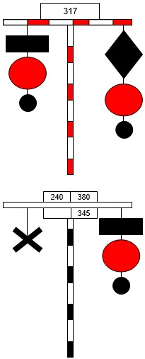
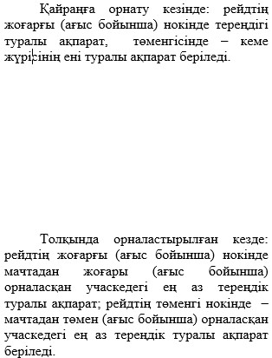

Ескертпе:
Сигнал беру мачтасының жоғары қалқанында учаскенің жоғары және төменгі шекараларының километражы көрсетіледі. Төменгі қалқанда – лимиттеуші қайраңдардың километражы (мачта орнатылатын орыннан жоғары және төмен).

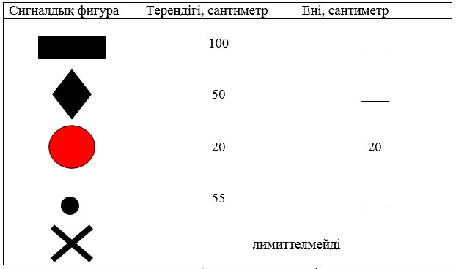

Сигналдық мачталардың барлық сигналдық фигуралары әрқашан қызыл түске боялатын, 20 сантиметр (ені 20 метр) тереңдікті белгілейтін үлкен шардан басқа, күңгірт реңкте ақ түске және ақ реңкте қара түске боялады.

Тоқтату сигналы

Шлюздер камераларының пайдалы ұзындығын және шлюздерге кіреберіс каналдарда кемелерді арқанмен байлап бекіту (тоқтату) аймағының шекарасын белгілеу үшін.
Шлюздер камераларының және шлюздердің айлақтық құрылыстарының парапеттері мен қабырғаларына түсірілетін ені 0,2-0,4 метр, ұзындығы кемінде 1,5 метр қызыл түсті тік жолақ түрінде орындалады.

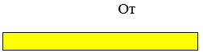

Ескертпелер:
1. "Тоқта" деген жазуы бар сигнал беру қалқандарын қолдануға жол беріледі.
2. "Тоқта" деген жазуды камералар мен айлақтық құрылыстардың қабырғаларына қызыл жолақпен қатар түсіруге жол беріледі.

© 2012. Қазақстан Республикасы Әділет министрлігінің «Қазақстан Республикасының Заңнама және құқықтық ақпарат институты» ШЖҚ РМК

